Петрова Татьяна Алексеевна
учитель английского языка
МБОУ «Гимназия № 46»
г. Чебоксары, Чувашская Республика

Методическая разработка урока Young detectives.

Аннотация: в статье представлена методическая разработка урока английского языка с использованием аутентичных фото и аудиоматериалов в целях развития коммуникативных компетенций обучающихся, также повышения познавательной активности, расширению кругозора и формирования толерантного отношения к другим культурам посредством английского языка.
Ключевые слова: методическая разработка урока, конспект урока, урок английского языка, английский язык, коммуникативные компетенции, иностранный язык, познавательная активность.

Цель урока
Развитие коммуникативной компетенции обучающихся.
Задачи урока
Образовательные
- Совершенствование навыков устной речи по теме.
- Развитие навыков аудирования.
3. Совершенствование навыков чтения с пониманием основного содержания.
4. Развитие грамматических навыков.
5. Развитие лексических навыков.
Развивающие
1. Развитие памяти, мышления, внимания и воображения.
2.Развитие умения переносить сформированные навыки в новую ситуацию.
Воспитательные
- Формирование потребности пользования английским языком как средством общения.
- Совершенствование навыков уважительного отношения к собеседнику
Ход урока
- Приветствие. Речевая зарядка. Slide 1.
Good morning dear girls and boys and our guests. Nice to see you at the lesson.
На доске:
Guess the mystery word
Угадать слово Yacht, связанное с темой урока по подсказкам: large, luxury, on board, crew, port, sail, boat.
2. Slide 2 Cнятие трудностей произношения и понимания лексики по теме.
- Yacht - a large boat with sails used for pleasure or in races
- Luxury – great comfort/pleasure from expensive things
- Crew - the people who work together on a ship, aircraft, or train
- Weird – very strange
- Doubt – not certain or trusting
- Likely – probable
- Sign - something that shows that something is happening
- Speculate - to guess possible answers to a question when you do not have enough information to be certain

3/ Slide 3 YAUCHT FOUND DESERTED
Чтение новостной статьи и высказывание предположений о том, что же могло случиться на яхте. Работа в парах и высказывание предположений, используя выражения
Read the news report. Work in pairs and decide what happened to the people on the boat. Use the modal words to speculate:
We/I think they probably…
Perhaps they…
Maybe…

4/ Прослушивание и чтение диалога обсуждения этой темы подростками. И нахождения совпадения идей.
Read and listen to two teenagers discussing the news report. Do they mention any of your ideas from exercise 1? Which explanation do they agree is most likely?

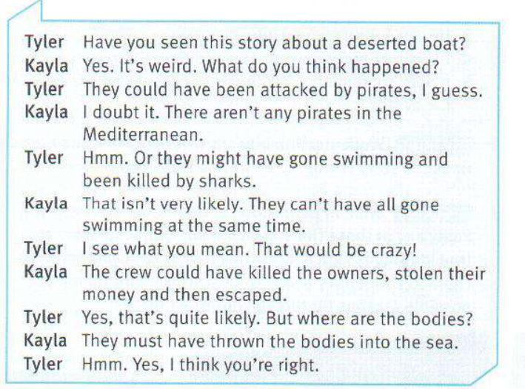

5. Slide 3.
Ознакомление с правилом использования модальных глаголов для выражения предположения событий, произошедших в прошлом.

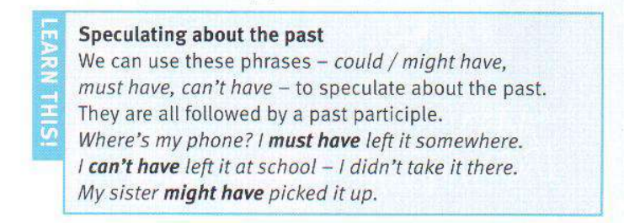
We use must have+V3 to say we are sure that something happened, even if we don’t have definite information or proof that it happened.
We use can’t have+V3 to say we strongly believe that something didn’t happen.
We use might, could or may have +V3 when we are less certain that something happened

6. Slide 4. Underline the examples of must have, can’t have, might have, could have in the dialogue. Match them to the opinions of the speakers

Speculating about the past
modal verb +have + V3 (Past participle)

- Could have a. it’s didn’t happen
- Might have b. maybe it happened
- Must have c. it happened
- Can’t have
7. Отработка грамматического материала.
Paraphrase the sentences using must have, could/might have or can’t have
1. It’s possible that Rosie went out. She’s got flue. Rosie can’t have gone out .
2. It was definitely Jake’s birthday yesterday. He had a big party and a cake.
It __must have been Jake’s birthday yesterday .
3. It’s possible that we made a mistake. We’ve never done this before.
W__could/might have made a mistake
4. it’s impossible that you saw a ghost. They don’t exist.
You__can’t have seen a ghost.
5. Oh, no! I forgot my keys. They aren’t in my bag. I must have forgotten my keys.
6. it’s impossible that they got lost. They have got a map. They can’t have got lost.

8. Употребление грамматической структуры в устной речи.
Read the newspaper headlines and think about what might have happened. Work in pairs and make notes.
- $3,000 Ferrari destroyed by fire in car park.
- Footballer found unconscious in hotel room.
- Missing cat returns home after ten years.

9. Совершенствование навыков аудирования.
Listen to teenagers talking about the headlines. Do they mention any ideas? Which explanation (a, b or c) do they agree is most likely in each case?
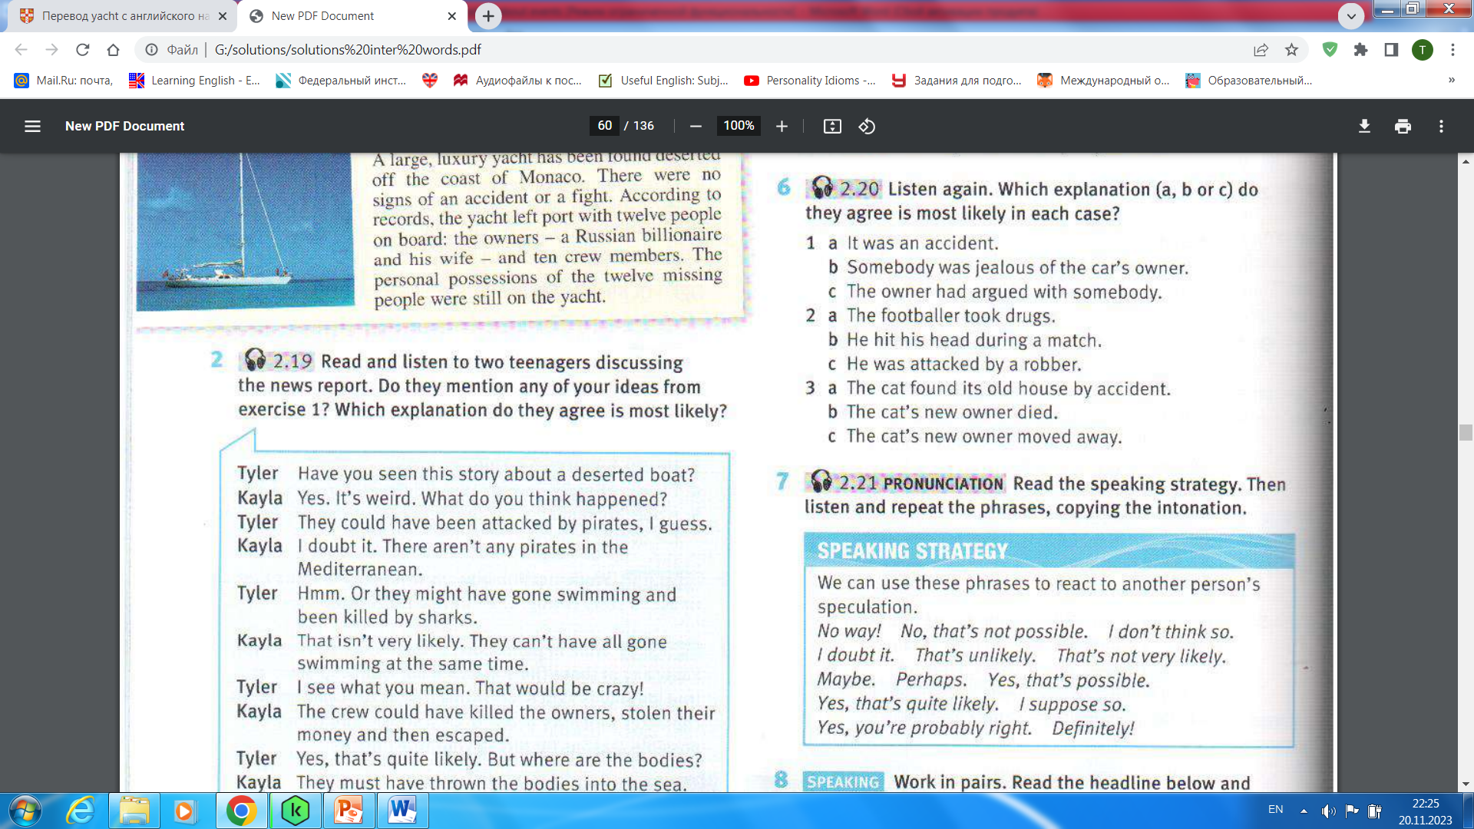
10. Ознакомление с новыми фразами, ответными репликами на предположения собеседника, работа над произношением и интонацией для последующего использования в диалоге.
11. Отработка изученного материала за урок. Ознакомление еще с одним заголовком газетной статьи и обсуждение предположения о случившейся ситуации, используя новые выражения.
Work in pairs. Read the headline below and think about possible explanations. Use the words to help you
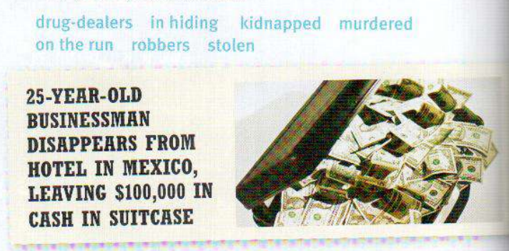
12. Составить свой диалог.
Write a dialogue like the one in ex.2. Use your ideas from ex.8. Include three possible explanations and agree on the most likely. Include phrases from the speaking strategy.

13. Рефлексия. What have you learned today?
14. Домашнее задание. Act out the dialogue to the class
References
1. McGuiness R. Solutions pre-intermediate 2nd edition. Student’s book / R. McGuiness, A. Begg. – OUP, 2020. – 134 c.
2. McGuiness R. Solutions pre-intermediate 2nd edition. Workbook / R. McGuiness, A. Begg. – OUP, 2020. – 133 c.
3. Cambridge Dictionary. – URL: https://dictionary.cambridge.org/ru/fool (date of access: 10.04.2026).

